**DIAGRAMA DE CLASSE - AJUDAPSICO**

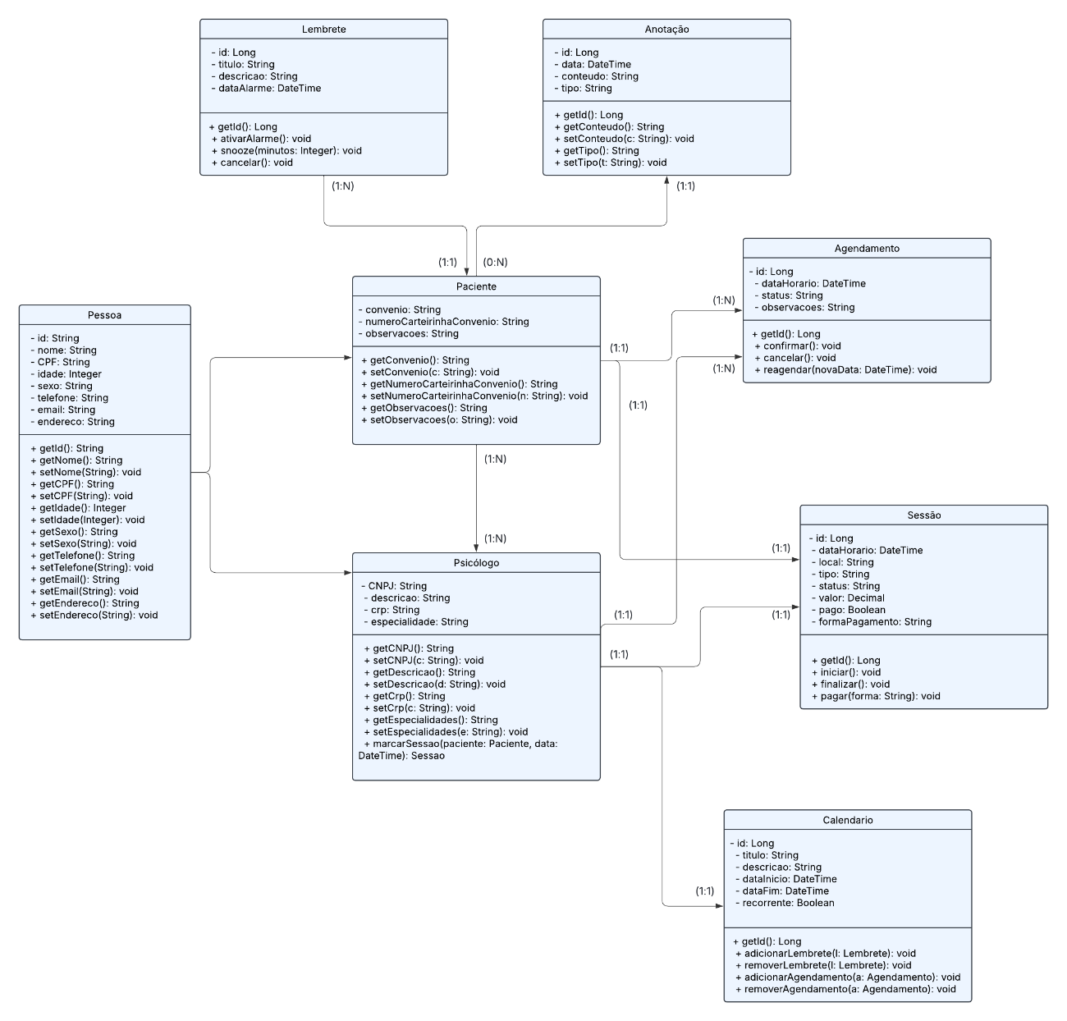



Se um paciente se consultar com mais de um psicólogo ele terá que fazer outro cadastro???

O paciente poderá se consultar particular

Sessão pode ser online? 🡪 colocar atributo

Calendário pode ser aberto em dias semana/horários etc . Agregação???

O paciente poderá agendar a consulta pelo aplicativo?

Anotação não é da sessão? Agregação???